GUÍA DE SQL Nº5
CREANDO VISTAS EN LA BASE DE DATOS

La cadena de venta de comida Japonesa on line “JAPÓN EN TU CASA” se ha instalado en la zona y debido al éxito en sus ventas se vio en la necesidad de tener que automatizar sus procesos para una mejor administración. Por esta razón, contrató los servicios de la empresa de asesorías informáticas “SHANTASOFT” los que definieron el siguiente Modelo:

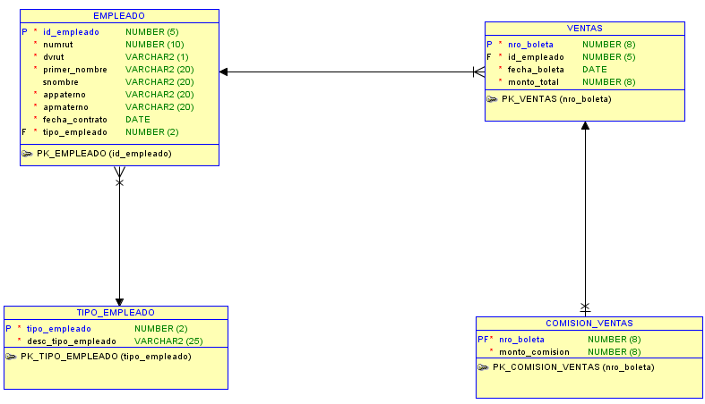

Lamentablemente la citada empresa de software no respondió con el contrato firmado y sólo llegó a construir el modelo de datos y poblar las tablas con los datos con los que contaba la empresa en esos momentos.
El dueño de JAPÓN EN TU CASA, se enteró del muy buen nivel en SQL que poseen los alumnos de la asignatura de PBD del Instituto Profesional DuocUC, por lo que solicitó alumnos en práctica para finalizar esta tarea entre los cuales se encuentra Ud. y que deberá confeccionar algunas de las consultas de información que requiere la empresa.
Para ello:
- Conéctese a la base de datos como usuario SYSTEM y ejecute el archivo script_creación_usuario_guía_SQL_N°5 que creará el usuario p_sql5 password practica.
- Conéctese posteriormente como usuario p_sql5 y ejecute el archivo script_creación_tablas_guía_SQL_N°5 para crear y poblar las tablas del Modelo como se muestra en el ejemplo:

TABLA TIPO_EMPLEADO
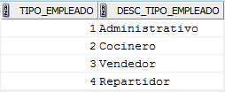

TABLA EMPLEADO
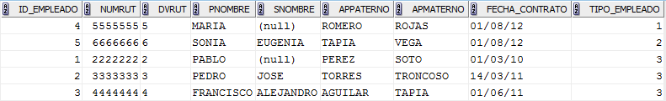

TABLA VENTAS
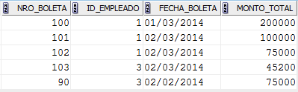

TABLA COMISION_VENTAS
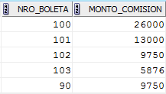

Una vez creada las tablas del Modelo en la Base de Datos, se requiere que Ud. dé solución a requerimientos de información que se plantean en cada caso (los nombres de columnas que se muestran en cada ejercicio son los nombres con que se debe crear la Vista).

1.- La Srta. Javiera Acevedo encargada de Recursos Humanos de la empresa, requiere contar con información de los empleados que trabajan en la empresa. l personal. Como esta información sólo debe ser manejada por la Srta. Acevedo, Ud. ha definido que esta información será visualizada a través de la vista v_datos_emp. La información que se requiere es el rut (concatenado el número y dígito con un guión), nombre y apellido del empleado (concatenado). Al seleccionar la información de la vista creada se debe visualizar en el formato que se muestra en el ejemplo:

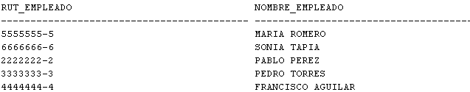

2.- El dueño de la cadena de comida japonesa requiere poder contar con información de las ventas efectuadas cuyo monto total es mayor al monto total promedio de todas las ventas. Dados sus conocimientos, Ud. construirá la vista v_ventas_mayor_promedio para dar solución a este requerimiento. La información que se requiere es el número de la boleta y el monto total de las boletas que cumplan con esta condición. Al seleccionar la información de la vista creada se debe visualizar en el formato que se muestra en el ejemplo:

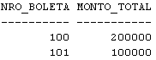

3.- La Srta. Javiera Acevedo fue despedida de la empresa y en su reemplazo se contrató al Sr. Francisco Pacheco quien desea poder contar con información de los empleados que trabajan en la cadena de comidas y el trabajo que cada uno de ellos desempeña. Para dar solución a este requerimiento, construya la vista v_emp_trabajo que permita visualizar el nombre y apellido del empleado (concatenado) y el nombre del trabajo que desempeña. Al seleccionar la información de la vista creada se debe visualizar en el formato que se muestra en el ejemplo y se debe mostrar ordenada en forma ascendente por apellido:

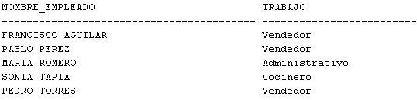

4.- El nuevo encargado de la empresa desea saber todas las ventas que se han efectuado a la fecha. Para ello se desea que a través de la vista v_ventas_emp poder saber el nombre y apellido del empleado (concatenado) que efectuó la venta, el número de la boleta, fecha de la boleta y el monto total de la boleta. La información se debe mostrar según el formato del ejemplo y ordenada por número de boleta en forma ascendente:

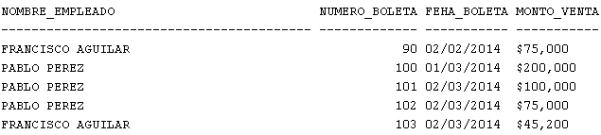

5.- Se ha decidido pagar un bono especial a los vendedores según la cantidad de ventas que han efectuado a la fecha es decir, si el empelado ha efectuado 2 ventas el bono será el 2% del monto total de sus ventas, si el empleado ha efectuado 3 ventas el monto de su bono será el 3% del monto total de las ventas efectuadas etc. Construya la vista v_bono_ventas se pueda mostrar el nombre y apellido del empleado (concatenados), el monto total de sus ventas, la cantidad de ventas efectuadas hasta la fecha y el monto del bono que le correspondería. Se deben considerar a TODOS lo vendedores hayan efectuado o no ventas hasta la fecha. Al visualizar la información de la vista creada se debe mostrar según el formato que se muestra en el ejemplo y ordenada en forma ascendente por el monto del bono:

